电动车跷跷板（J题）
【高职高专组】
一、任务
设计并制作一个电动车跷跷板，要求跷跷板起始端一侧装有可移动的配重物体，配重物体位置可调范围不小于400mm。电动车从起始端出发，按要求自动在跷跷板上行驶。电动车跷跷板起始状态和平衡状态示意图分别如图1和图2所示。
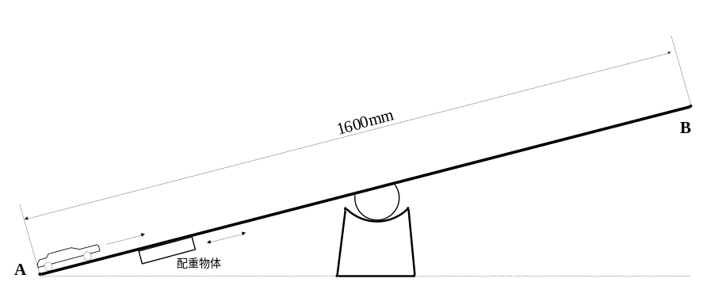
图1起始状态示意图
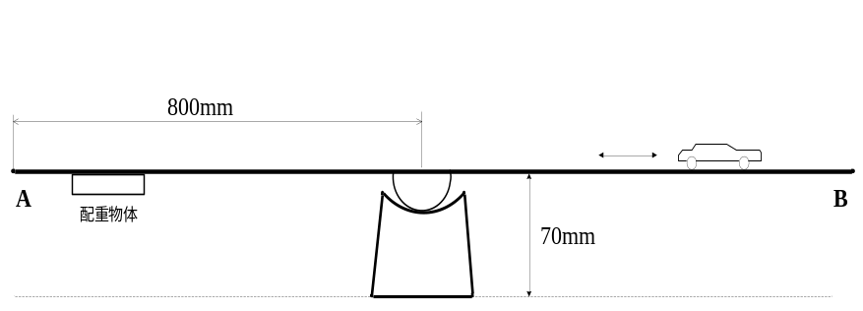
图2平衡状态示意图
二、要求
1．基本要求
（1）先将跷跷板固定为水平状态，电动车从起始端A位置出发，行驶跷跷板的全程(全程的含义：电动车从起始端A出发至车头到达跷跷板顶端B位置)。停止5秒后，电动车再从跷跷板的B端倒退回至跷跷板的起始端A，电动车能分别显示前进和倒退所用的时间。前进行驶在1分钟内、倒退行驶在1.5分钟内完成。
（2）跷跷板处在图1所示的状态下（配重物体位置不限制），电动车从起始端A出发，行驶跷跷板的全程。停止5秒后，电动车再从跷跷板的B端倒退回至跷跷板的起始端A，电动车能分别显示前进和倒退所用的时间。前进行驶在1.5分钟内、倒退行驶在2分钟内完成。
2．发挥部分
（1）由参赛队员将配重物体设定在可移动范围中的某位置，电动车从起始端A出发，当跷跷板达到平衡时，保持时间不小于5秒，同时发出声光提示，电动车显示所用的时间。全过程要求在2分钟内完成。
（2）在可移动范围内任意设定配重物体的位置（由测试人员指定），电动车从起始端A出发，当跷跷板达到平衡时，保持时间不小于5秒，同时发出声光提示，电动车显示所用的时间。全过程要求在2分钟内完成。
（3）其他。
三、说明
1.跷跷板长1600mm、宽300mm。为便于携带也可将跷跷板制成折叠形式。
2.跷跷板中心固定在直径不大于40mm的圆轴上，圆轴两端支撑在两个支架上，与支架圆滑接触。跷跷板在图2所示的平衡状态下，跷跷板底距地面或桌面的距离为70mm。
3.允许在跷跷板面上画有寻迹线。
4.电动车（含车体上的其它装置）的外形尺寸规定：长≤300mm，宽≤200mm。测试过程中电动车外形尺寸不允许变动。
5.电动车不允许采用有线或无线遥控，电动车自身应具备转弯功能。
6.电动车行驶距离的测量以车尾为基准。
7.平衡状态的含义是：当跷跷板出现上下摆动，且B端底部与水平状态的偏移量≤±60mm范围内时，可视为进入平衡状态。
四、评分标准
 | 项 目 | 满分
设计  报告 | 方案比较 | 3
设计  报告 | 设计与论证 | 4
设计  报告 | 系统组成、原理和电路图 | 6
设计  报告 | 测试数据与结果分析 | 4
设计  报告 | 设计报告的结构和规范性 | 3
设计  报告 | 总分 | 20
基本要求 | 实际制作完成情况 | 50
发挥  部分 | 完成第（1）项 | 24
发挥  部分 | 完成第（2）项 | 18
发挥  部分 | 其他 | 8
发挥  部分 | 总分 | 50

